Le 27 janvier 2026

Création d’un chaussidou – Marquage au sol
Rue Paulin Labarre (section Bd Victor Hugo/RD2271) OLIVET

Nature des travaux
Les aménagements de voirie et de sécurité ont pour objectif d’apaiser la vitesse.
Une chaussée à voie centrale banalisée (chaussidou, voir schéma ci-dessous) se dessine peu à peu.

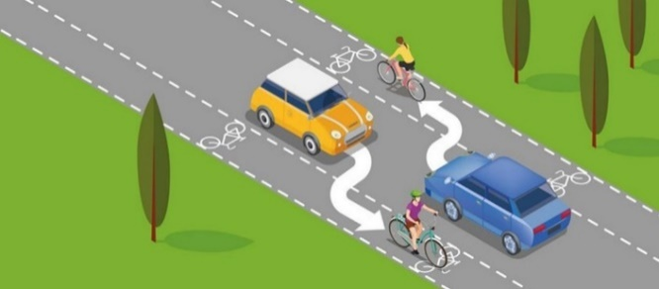

Comme annoncé dans l’information distribuée en fin d’année 2025, nous allons procéder au remplacement du marquage actuel, par un nouveau signalant le chaussidou.

Déroulement des travaux
Selon les conditions météorologiques, les travaux auront lieu du lundi 9 février au vendredi 27 février 2026.
Dans la mesure du possible l’accès aux riverains sera maintenu.

Afin de réduire les désagréments, du 9 au 13 février 2026 uniquement, la rue Paulin Labarre sera interdite à la circulation, du giratoire formé par la rue de l’Hôtel Dieu d’un côté, et du giratoire formé par la route d’Ardon de l’autre côté.

Des déviations seront mises en place pour les poids lourds depuis le boulevard Victor Hugo, la rue Marcel Belot, la rue de la Jarry, la RD2271 et la rue de Bourges.
Les véhicules légers seront déviés depuis la rue de l’Hôtel Dieu et la route d’Ardon.

Nous vous prions de bien vouloir nous excuser pour la gêne occasionnée par ces travaux et vous remercions de votre compréhension.
Orléans Métropole - Pôle territorial Sud-Ouest 
pole-sud-ouest@orleans-metropole.fr

